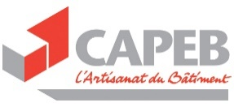
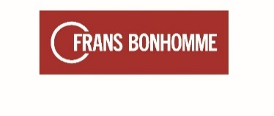
Lancement accord national Capeb Frans Bonhomme 2022

En signant ce partenariat, nous nous sommes engagés sur la mise en place de deux éléments clés :

- Des conditions tarifaires négociées (230 références en prix nets et l’ensemble du catalogue bénéficiant de remises négociées),
- Des actions de conseil et d’accompagnement des adhérents pour les informer sur nos produits et solutions.

Concrètement, cela signifie que l’ensemble des adhérents CAPEB bénéficieront de tarifs négociés pour 230 produits en prix nets, avec des remises bloquées par famille pour le reste du catalogue. Le gain et les économies générées sur les achats pourrons aller jusqu’à 30% versus les conditions habituelles.

Les adhérents travaillant déjà avec Frans Bonhomme et générant un chiffre d’affaires supérieur à 2 000 euros annuels conserveront leurs tarifs déjà mis en place. Tous les autres bénéficieront automatiquement de ces tarifs dès la création de leur compte dans nos bases de données, ce qui facilitera l’ouverture des comptes pour les ATC.

Également, Frans Bonhomme pourra être amené à organiser en collaboration avec la CAPEB des réunions d’information pour faire connaître nos produits aux adhérents, permettre aux adhérents de rencontrer nos fournisseurs, etc. Ses actions permettront notamment de créer du lien avec les adhérents et de faire venir de potentiels clients au sein de nos locaux.

Quelles sont les prochaines étapes liées à la mise en œuvre de ce partenariat ?

Dans les semaines à venir, nous allons organiser des rencontres avec chaque CAPEB départementale afin de discuter du partenariat et de la façon dont nous allons pouvoir travailler ensemble. Au sein de chaque département, le Responsable Grands Comptes et le Directeur de Territoire concerné rencontreront le Président et le Secrétaire Général. L’objectif est de mener l’ensemble de ces rendez-vous dans les 3 prochains mois.

Ensuite, nous pourrons mettre en place les conditions tarifaires et les actions d’accompagnement. Les équipes commerciales pourront également débuter la phase de prospection. Nous travaillons actuellement avec les équipes Marketing pour déployer différents supports qui permettront de faciliter la prise de contact (emailing, support de vente…).

Vos avantages en tant qu’adhérent à la CAPEB
FRANS BONHOMME propose :
- Frans bonhomme distributeur négoce multi-matériaux,
- Un accès sur l’ensemble du catalogue produit sur www.fransbonhomme.fr
- Un suivi de proximité. L’ATC Frans bonhomme se rend disponible sur site ou sur chantier
- Commande 7j/7 et 24h/24 www.fransbonhomme.fr
- Frais de port 30 €
- Franco 150 €

Comment en bénéficier ?
Pour les clients déjà actifs chez Frans Bonhomme les conditions commerciales seront mises à votre disposition sur demande dès le mois de FEVRIER 2022.
Pour les entreprises non clientes, un formulaire doit être complété en agence et signé de la part du responsable de votre entreprise.

